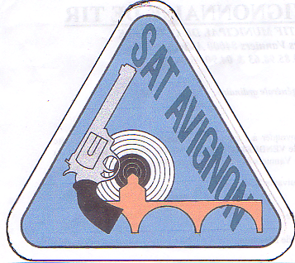
Société Avignonnaise de Tir
CENTRE SPORTIF MUNICIPAL DE COURTINE

RESULTATS CHAMPIONNATS D’ ETE A 25 mètres, SAISON 2003/2004
NOM PRENOM | CAT | DEPARTEMENTAL |  |  | REGIONAL |  |  |  | FRANCE
NOM PRENOM | CAT | P/C | Score | Clas. | Score | Clas. |  |  |  | Score | Clas.
WTODKIEWIEZ Odette | D1 | P. Libre | 470 | 3em. | 463 | 3em.
WTODKIEWIEZ Patrice | S1 | P. Libre | 494 | 4em.
RAYNAUD Guy | S3 | P. Libre | 427 | 1er.
WTODKIEWIEZ Patrice | S1 | P. P. C. | 511 | 7em
DUBOIS Françis | S3 | P. P. C. | 554 | 1em. |  |  |  |  |  | 546 | 10em
BEAUNIER François | S1 | P. P. C. | 518 | 5em.
BOURDON Philippe | S1 | P. P. C. | 501 | 8em.
MORVAN Pierre | S2 | P. P. C. | 562 | 1er. | 542 | 5em. |  |  |  | 552 | 18em
WTODKIEWIEZ Odette | D1 | P.22 L.R | 520 | 3em | 501 | 6em.
MORVAN Martine | D2 | P.22 L.R. | 434 | 3em
WTODKIEWIEZ Patrice | S1 | P.22 L.R | 543 | 4em
MORVAN Pierre | S2 | P.22 L.R. | 559 | 2em. | 566 | 2em. |  |  |  | 525 | 55em
DUBOIS Françis | S3 | P.22 L.R | 555 | 1em | 557 | 1er. |  |  |  | 557 | 9em
BOHN Marc | S3 | P.22 L.R | 494 | 2em.
GUILLE André | S3 | P.22 L.R | 494 | 3em
WTODKIEWIEZ Odette | D1 | P.Std.22 | 494 | 1em | 449 | 4em.
WTODKIEWIEZ Patrice | S1 | P.Std.22 | 541 | 3em | 535 | 4em.
MORVAN Pierre | S2 | P.Std 22 | 515 | 1er. | 498 | 7em.
DUBOIS Françis | S3 | P.Std.22 | 520 | 1er. | 529 | 1er. |  |  |  | 540 | 4em
BERTUCELLI | S3 | P. Std 22 | 483 | 2em.
BOHN Marc | S3 | P.Std.22 | 472 | 4em.
GUILLE André | S3 | P.Std.22 | 476 | 3em | 429 | 5em
WTODKIEWIEZ Patrice | S1 | P. V.O. | 453 | 2em
EQUIPES | S1 | P.P.C.
Wtodkiew/Bourdon/Beaunier |  |  | 1530 | 3er
EQUIPES
DUBOIS/BOHN/GUILLE | S3 | P.22 L.R. | 1523 | 1er.
EQUIPES | S3 | P.Std. 22
Dubois/BOHN/GUILLE |  |  | 1468 | 1er

